Pantanal
O Pantanal abrange uma grande área alagável que se estende por 110 mil km² dos estados de Mato Grosso e Mato Grosso do Sul. Fora do país aparece em território boliviano, argentino e paraguaio, sendo conhecido como planície do Chaco.
Considerado uma zona de transição entre os domínios amazônico e do cerrado, o Pantanal abriga uma incrível quantidade de seres vivos. A região é igualmente rica em termos de biodiversidade: ali se encontram pelo menos 650 espécies de aves, mais de 260 espécies de peixes e mais de 80 espécies de mamíferos.
O Pantanal é considerado Patrimônio Natural da Humanidade e Reserva da Biosfera devido à representatividade de seus ecossistemas. Sua vegetação constitui um mosaico com trechos de cerrado, campos e florestas tropicais. A denominação pode fazer alusão à palavra pântano, mas este ambiente difere totalmente disso porque suas águas estão em constante movimento, ao contrário dos brejos de águas paradas e, por isso, lodosas.
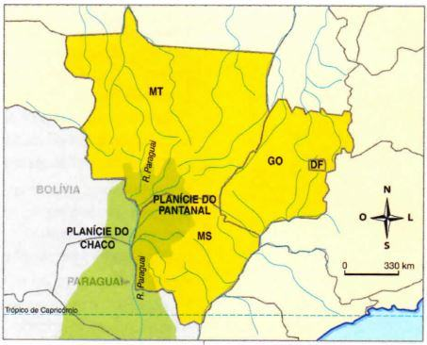Devido à importante dinâmica hídrica pantaneira, associada ao relevo com baixas altitudes, verifica-se a existência de três áreas distintas: uma permanentemente alagada, outra que alaga durante a época das chuvas e das cheias dos rios, e a terceira, que permanece livre das enchentes.
As áreas alagadas periodicamente são recobertas por vegetação campestre; as margens dos rios apresentam mata ciliar, e nas áreas mais altas surge vegetação de cerrado. Durante a época das chuvas, apenas 20% das terras ficam livres das águas, mas esse afluxo traz para o Pantanal uma grande quantidade de nutrientes que contribuem para a riqueza da fauna local.
Trata-se, porém, de um ecossistema frágil, que depende das inundações dos rios que o atravessam. Vários deles sofrem assoreamento, isto é, têm o seu leito obstruído por detritos resultantes da atividade humana. Com isso, ficam menos profundos, o que aumenta a sua superfície de inundação e ameaça a fauna e a flora.
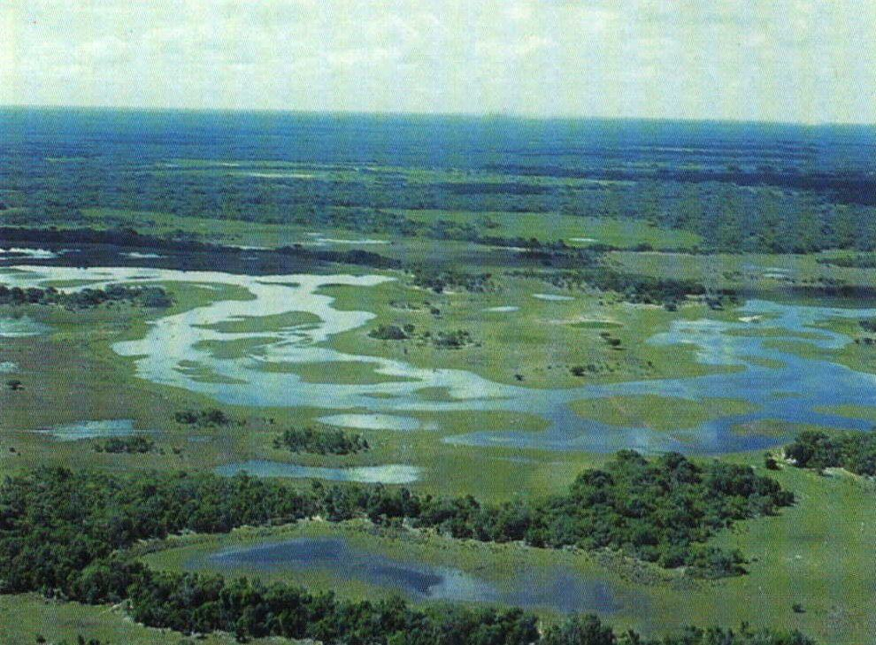

Riscos pantaneiros
Apesar de sua riqueza natural, o Pantanal é um ecossistema extremamente ameaçado. Há problemas com a pesca predatória, caça ilegal e mineração que contamina as águas pantaneiras. Outras ameaças vêm de fora do ecossistema: o desmatamento de rios que atravessam o Pantanal e que estão sendo gradativamente assoreados, o que aumenta sua superfície de inundação, ameaçando a fauna local.
Em termos históricos, essa área foi povoada por homens que viviam em um certo isolamento e que aprenderam a ocupar economicamente o espaço de acordo com a própria dinâmica natural do Pantanal.
Hoje, há uma pressão externa em função do desenvolvimento da agricultura comercial que pode levar a um colapso esse ambiente tão rico.

